Branding Smart City pada Analisis Bibliometrik

¹Abdul Basit, ²Adie Dwiyanto Nurlukman
¹ Program Studi Ilmu Komunikasi, Universitas Muhammadiyah Tangerang, Indonesia
² Program Studi Ilmu Pemerintahan, Universitas Muhammadiyah Tangerang, Indonesia
e-mail: basit.umt@gmail.com

Abstrak
Adanya sebuah teknologi masyarakat diberi kemudahan dalam berbagai hal yang menjadi kebutuhan sehari-hari. Teknologi ini tidak hanya memberikkan dampak yang besar bagi individu, tetapi juga memberikan dampak yang besar bagi masyarakat luas. Smart city dirancang oleh Pemerintah Kota Tangerang sebagai salah satu cara untuk perbaikan wilayah dari segala aspek, termasuk pelayanan. Perkembangan teknologi informasi tidak hanya sebagai penunjang smart city, tetapi juga bisa sebagai Big data atau hal-hal lain berhubungan dengan digitalisasi. Penelitian ini dirancang untuk dapat memberikan gambaran rinci terkait Smart city (kota pintar) “Bagaimana gambaran perkembangan sistem teknologi informasi pada konsep smart city dapat memberikan nilai bagi Kota Tangerang dalam membranding). Pengolahan data angket dilakukan dengan menggunakan sofwer Vosviewer untuk melihat lebih detail mengenai hal-hal apa saja yang berkaitan dengan penelitian branding smart city. Titik dan garis penelitian baru sebagian besar terkonsentrasi di internet of think, urban areas, big data, sustainable develovment, smart building, cloud computing, dan conceptual model. Hal ini menjadi sebuah temuan konsep baru untuk bisa diadopsi oleh negara-negara yang ingin mengembangan pembangunan dan siap terhadap teknologi.
Kata Kunci: Branding, Smart city, Kota Tangerang

Abstract
The existence of a community technology is facilitated in various things that are daily needs. This technology not only has a big impact on individuals, but also has a big impact on society at large. Smart city is designed by the Tangerang City Government as a way to improve the area from all aspects, including services. The development of information technology is not only a support for a smart city, but also as big data or other matters related to digitization. This research is designed to be able to provide a detailed description of the Smart city (smart city) "How can an overview of the development of information technology systems in the concept of a smart city can provide value for the City of Tangerang in comparison) The questionnaire data processing was carried out using the Vosviewer software to see in more detail what matters were related to smart city branding research. New research points and lines are mostly concentrated on internet of think, urban areas, big data, sustainable development, smart building, cloud computing, and conceptual models. This is a finding of a new concept to be adopted by countries that wish to develop development and are ready for technology.
Keywords: Branding, Smart city, Kota Tangerang

PENDAHULUAN
Teknologi merupakan salah satu konsep yang dirancang oleh manusia untuk memberikan kemudahan dan kecepatan dalam setiap atifitas. Teknologi yang berkembang pesat membuat masyarakat semakin cepat mendapatkan informasi yang mengubah pola hidup dan gaya hidup (Sugihartati, 2014). Tuntutan penerapan teknologi tersebut merupakan bagian untuk meningkatkan layanan pemerintah kepada masyarkatannya. Salah satu sarana peningkatan layanan tersebut adalah electronic government (Wardiana, 2002). Teknologi Informasi secara luas didefinisikan sebagai peralatan (perangkat keras, perangkat penyimpanan data, jaringan, dan perangkat telekomunikasi), aplikasi bisnis, perusahaan arsitektur, dan layanan yang mengirimkan data, informasi dan pengetahuan untuk penggunaan organisasi (Shafer & Byrd, 2000).
Kota Tangerang saat ini membuat terobosan baru dengan konsep smart city (kota pintar), konsep ini dibuat agar masyarakat dimudahkan dengan berbagai hal dan menjadikan Kota Tangerang maju dalam berbagai hal. Untuk menunjang hal tersebut tentunya ada empat faktor yang menentukan apa itu smart city dari sudut pandang masyarakat saat ini, yaitu kualitas masyarakat cerdas, konsumsi energi di lingkungan perkotaan, tata kelola smart city dan mata pencaharian smart city (Chan et al., 2019). Smart city merupakan salah bentuk perubahan masyarakat dalam era modern dan digitalisasi, perubahan ini mencakup pemisahan layanan konvensional sampai kepada sistem modern yang meliputi produksi, pertumbuhan ekonomi dan masyarakat yang kaya informasi, pencarian industri kreatif dan konsumsi layanan, serta pertumbuhan teknologi digital yang berkembang (Anttiroiko et al., 2014; Kim & Kumar, 2013).
Menyediakan iklim partisipatif kreatif dapat menghasilkan inovasi, yang pada gilirannya akan membangun keunggulan kompetitif di kota yang dapat melayani agenda pembangunan bisnis, pariwisata, dan gaya hidup aspiratif individu secara berharga (Trinchini et al., 2019). Memfasilitasi inovasi yang besar melalui pengembangan teknologi baru dan yang sudah ada. Menanamkan budaya generasi ide dan bernilai melalui branding, tentunya reputasi kota memperoleh keuntungan dengan semakin dikenal luas dan akan menjadi daya tarik masyarakat untuk semakin cinta terhadap wilayahnya (Kumar et al., 2017; Swaminathan et al., 2020; Vanolo, 2008).
Pada konsep Smart city Kota Tangerang memberikan suasana baru pada tata kelolah pemerintahan dengan sistem teknologi melalui sistem Internet of Things (IOT) yang berperan sebagai Teknologi Informasi dan Komunikasi (TIK), sudah banyak sekali negara-negara berkembang membangun sistem pemerintahannya seperti ini (Dameri, 2017). Penggunaan teknologi infomasi ini dapat memberikan kemudahan, khususnya masyarakat Kota Tangerang. Selain itu, tujuan (TIK) merupakan salah satu bentuk efisiensi, efektivitas, transparansi dan akuntabilitas dimana obyeknya yaitu pelayanan pemerintahan (Christianto, Nuhayati, & Mujiyono, 2016; Sedarmayanti, 2004; Sugihartati, 2014).
Penelitian ini mencoba menangkap gambaran keseluruhan dari penelitian kota pintar, dan mendeteksi batas-batas dan basis pengetahuannya. Inovasi kami adalah meringkas basis pengetahuan menggunakan kutipan dokumen, dan mengeksplorasi hotspot penelitian melalui kata kunci kejadian yang sama. Pada literatur sebelumnya sudah dibahas dari awal seperti apa perkembangan smart city (Anthopoulos, 2017; Dameri, 2017; Eremia et al., 2017; Yeh, 2017). Smart city menjadi branding Kota Tangerang agar dapat bersaing dengan kota-kota besar lainnya dalam teknologi informasi dan Komunikasi (TIK) (Chan et al., 2019, 2019; Kumar et al., 2017; Petrolo et al., 2017; Widana & Darma, 2018). Perkembangan teknologi informasi tidak hanya sebagai penunjang smart city , tetapi juga bisa sebagai Big data atau hal-hal lain berhubungan dengan digitalisasi (Habib et al., 2020; Luckey et al., 2021; Rao & Prasad, 2018; Serrano, 2018; Yigitcanlar et al., 2020).
Penelitian ini dirancang untuk dapat memberikan gambaran rinci terkait smart city (kota pintar) “Bagaimana gambaran perkembangan sistem teknologi informasi pada konsep smart city dapat memberikan nilai bagi Kota Tangerang dalam membranding (Buyanova et al., 2021; Kirimtat et al., 2020; Trinchini et al., 2019). Tujuan dari makalah ini adalah untuk memberikan gambaran rinci tentang smart city, bermaksud untuk memberikan gambaran makroskopis pada kota, yang dapat membantu peneliti dan praktisi mengidentifikasi dampak mendasar dari penulis, karakteristik utama publikasi smart city berdasarkan analisis berbasis pengetahuan bibliometri.

METODE PENELITIAN
Data dalam penelitian ini metode yang digunakan kulititatif, dengan pengumpulan artikel sebanyak 500 yang berkaitan tentang branding smart city. Pemilihan paper dilakukan dengan sofwer atau aplikasi publish or perish dengan memilih beberpa kriteria yang diiginkan, tentunya berkaitan dengan judul. Artikel tentu saja harus berkaitan langsung dan tahun yang pilih 2017 sampai 2020, data diambil dari beberapa publisher seperti Elsevier, Taylor & Francis, Sage, Emerald, dan lainnya. Adapun tahun data diambil empat tahun (2017-2020) terakhir adalah untuk melihat perkembangan saat ini dan sebagai pembanding sejauh mana hal tersebut bisa dijadikan konsep branding smart city. Inilah mengapa kami memutuskan untuk menggunakannya di sini. Perangkat lunak ini telah melihat adopsi tercepat dan paling luas dari setiap alat yang digunakan dalam penelitian perpustakaan dan ilmu informasi (Pan et al., 2018). VOSviewer, dikembangkan oleh van Eck dan Waltman (van Eck & Waltman, 2010), memiliki banyak fungsi bibliometrik yang umum, termasuk penggandengan bibliografi, penulisan bersama, kemunculan bersama, dan analisis kutipan bersama.

HASIL DAN PEMBAHASAN
Hasil pencarian menunjukkan bahwa terdapat 500 artikel yang terkait dengan penelitian smart city. Artikel dikutip sebagai referensi di artikel lain mencerminkan dampak ilmiahnya. Kutipan adalah salah satu parameter untuk menilai kualitas penelitian yang dipublikasikan di bidang ilmu pengetahuan, teknologi, analisis merupakan salah satu parameter untuk menilai kualitas penelitian yang dipublikasikan di bidang ilmiah, dan jurnal ilmu sosial. Data bibliometri menunjukkan ada 4560 dalam penelitian ini. Untuk menggambarkan titik atau arah garis penelitian di kawasan kota pintar, kata kunci kejadian bersama adalah kata kunci yang terlibat dalam penelitian ini. Untuk menggambarkan hotspot penelitian di kawasan smart city, kata kunci dianalisis dengan VOSviewer. Kata kunci ditetapkan 27 dan 425 item kejadian bersama dianalisis dengan VOSviewer. Ambang kemunculan bersama dari kata kunci telah ditetapkan dibawa ke visualisasi (Gambar 1).

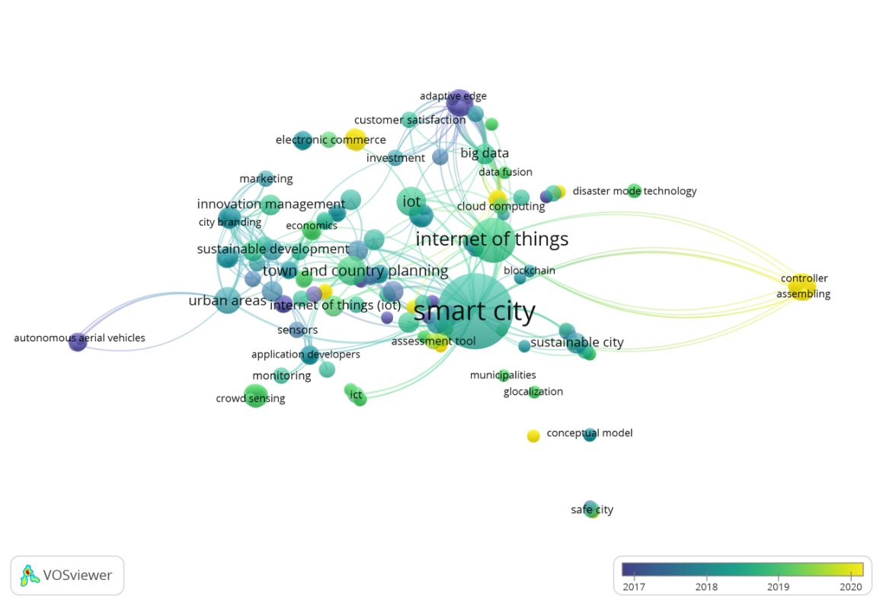
Gambar 1. Overlay Visualization of Smart city

Jika dispesifiknya dalam kata kunci, maka didapatkan hasil seperti gambar 2. Bahwa dengan kata kunci smart city didapatkan objek-ojek yang memiliki kesamaan dan berhubungan langsung terdapat 14. occurence menampilkan visualisasi jejaring antar kata kunci. Citation akan memvisualkan dokumen yang diamati. Dokumen yang diamati atau uji akan dihubungkan dengan dokumen lain, adapun nilai tersebut sebesar 40. Kemudian bila kita melihat tahun artikel yang dijadikan data pencarian pada tahun 2017 sampai 2020, bahwa didapatkan artikel 2018 yang paling banyak membahas atau kajian terkait smart city yaitu internet of think, urban areas, big data, sustainable develovment, smart building, cloud computing, dan conceptual model. Melihat tahun berikutnya artikel smart city makin berkembang ke beberapa kajian, misalnya sebagai e-commerce, animasi dan market research.
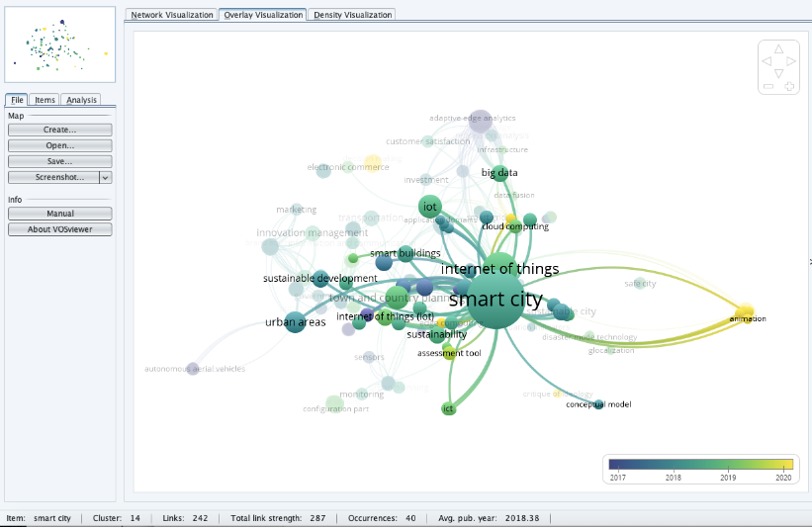

Gambar 2. Titik dan garis Smart city

Melihat perkembangan tersebut bahwa smart city mengalami pelebaran ruang, dimana kajian-kajian yang dibahas masih bersifat umum dan konseptual. Melihat hasil artikel-artikel yang memiliki keterkaitan, bahwa branding smart city dapat dilakukan dengan konsep-konsep diatas. Masyarakat tentunya harus bisa mengikuti langkah-langkah yang dilakukan oleh Pemerintah Kota Tangerang dalam menciptakan teknologi yang maju dan unggul di segala bidang. Masyarakat yang berkembang tentunya akan siap dalam menghadapi tantangan yang berhunbungan dengan kemajuan teknologi (Malaquias & Albertin, 2019). Strategi teknologi yang ada haruslah dikembangkan berdasarkan beberapa lapisan seperti layanan, teknologi, infrastruktur, dan manajemen, dan dilimpahkan dari komputerisasi, informatisasi keseluruh pelosok terpencil tanpa ada adanya hambatan (Yigitcanlar & Lee, 2014).

SIMPULAN DAN SARAN
Penelitian ini merupakan analisis pemetaan bibliometrik yang berkaitan dengan topik Branding smart city. Artikel ini mengevaluasi tren penelitian dunia dalam publikasi yang diambil pada tahun 2017 sampai 2020, topik penelian ini cukup menarik akhir-akhir ini, terutama hasil-hasil penelitian terkait smart city. Hal ini menjadi sebuah temuan konsep baru untuk bisa diadopsi oleh negara-negara yang ingin mengembangan pembangunan dan siap terhadap teknologi. Berdasarkan temuan diatas bahwa tema penelitian berubah dengan cepat seiring berjalannya waktu, dan banyak cabang penelitian kota pintar berkembang pesat secara bersamaan. Titik dan garis penelitian baru sebagian besar terkonsentrasi di internet of think, urban areas, big data, sustainable develovment, smart building, cloud computing, dan conceptual model. Kata kunci baru yang menjamur dan mengalami perluasan seiring perkembangan penelitian. Temuan ini bisa menjadi refeensi penelitan selanjutnya, untuk dikembangkan pada lebih mendalam. Sementara bagi para praktisi bahwa Smart city merupakan sesuatu yang harus diterapkan pada setiap wilayah, sebagai bentuk perkembangan zaman dan teknologi yang semakin maju.

DAFTAR PUSTAKA
Anthopoulos, L. G. (2017). The Smart city in Practice. Understanding Smart Cities: A Tool for Smart Government or an Industrial Trick? 47–185. https://doi.org/10.1007/978-3-319-57015-0_3
Anttiroiko, A.-V., Valkama, P., & Bailey, S. J. (2014). Smart cities in the new service economy: Building platforms for smart services. AI & SOCIETY, 29(3), 323–334. https://doi.org/10.1007/s00146-013-0464-0
Buyanova, M. A., Kalinina, A. A., & Shiro, M. S. (2021). Smart city Branding Massively Expands Smart Technologies. In E. G. Popkova & B. S. Sergi (Eds.), “Smart Technologies” for Society, State and Economy (Vol. 155, pp. 1063–1069). Springer International Publishing. https://doi.org/10.1007/978-3-030-59126-7_117
Chan, C. S., Peters, M., & Pikkemaat, B. (2019). Investigating visitors’ perception of smart city dimensions for city branding in Hong Kong. International Journal of Tourism Cities, 5(4), 620–638. https://doi.org/10.1108/IJTC-07-2019-0101
Dameri, R. P. (2017). Smart city Implementation: Creating Economic and Public Value in Innovative Urban Systems. Springer International Publishing. https://doi.org/10.1007/978-3-319-45766-6
Eremia, M., Toma, L., & Sanduleac, M. (2017). The Smart city Concept in the 21st Century. Procedia Engineering, 181, 12–19. https://doi.org/10.1016/j.proeng.2017.02.357
Habib, A., Alsmadi, D., & Prybutok, V. R. (2020). Factors that determine residents’ acceptance of smart city technologies. Behaviour & Information Technology, 39(6), 610–623. https://doi.org/10.1080/0144929X.2019.1693629
Kim, K.-D., & Kumar, P. R. (2013). An Overview and Some Challenges in Cyber-Physical Systems. Journal of the Indian Institute of Science, 93(3), 341–352.
Kirimtat, A., Krejcar, O., Kertesz, A., & Tasgetiren, M. F. (2020). Future Trends and Current State of Smart city Concepts: A Survey. IEEE Access, 8, 86448–86467. https://doi.org/10.1109/ACCESS.2020.2992441
Kumar, D. S., Manohar, L., & Singh, P. (2017). Marketing and Branding of Calicut as a Smart city Destination. Smart Economy in Smart Cities, 359–389. https://doi.org/10.1007/978-981-10-1610-3_17
Luckey, D., Fritz, H., Legatiuk, D., Dragos, K., & Smarsly, K. (2021). Artificial Intelligence Techniques for Smart city Applications. In E. Toledo Santos & S. Scheer (Eds.), Proceedings of the 18th International Conference on Computing in Civil and Building Engineering (Vol. 98, pp. 3–15). Springer International Publishing. https://doi.org/10.1007/978-3-030-51295-8_1
Malaquias, R. F., & Albertin, A. L. (2019). Challenges for development and technological advancement: An analysis of Latin America. Information Development, 35(3), 413–420. https://doi.org/10.1177/0266666918756170
Pan, X., Yan, E., Cui, M., & Hua, W. (2018). Examining the usage, citation, and diffusion patterns of bibliometric mapping software: A comparative study of three tools. Journal of Informetrics, 12(2), 481–493. https://doi.org/10.1016/j.joi.2018.03.005
Petrolo, R., Loscrì, V., & Mitton, N. (2017). Towards a smart city based on cloud of things, a survey on the smart city vision and paradigms: R. Petrolo, V. Loscrì and N. Mitton. Transactions on Emerging Telecommunications Technologies, 28(1), e2931. https://doi.org/10.1002/ett.2931
Rao, S. K., & Prasad, R. (2018). Impact of 5G Technologies on Smart city Implementation. Wireless Personal Communications, 100(1), 161–176. https://doi.org/10.1007/s11277-018-5618-4
Serrano, W. (2018). Digital Systems in Smart city and Infrastructure: Digital as a Service. Smart Cities, 1(1), 134–153. https://doi.org/10.3390/smartcities1010008
Shafer, S. M., & Byrd, T. A. (2000). A framework for measuring the efficiency of organizational investments in information technology using data envelopment analysis. Omega, 28(2), 125–141. https://doi.org/10.1016/S0305-0483(99)00039-0
Swaminathan, V., Sorescu, A., Steenkamp, J.-B. E. M., O’Guinn, T. C. G., & Schmitt, B. (2020). Branding in a Hyperconnected World: Refocusing Theories and Rethinking Boundaries: Journal of Marketing. https://doi.org/10.1177/0022242919899905
Trinchini, L., Kolodii, N. A., Goncharova, N. A., & Baggio, R. (2019). Creativity, innovation and smartness in destination branding. International Journal of Tourism Cities, 5(4), 529–543. https://doi.org/10.1108/IJTC-08-2019-0116
van Eck, N. J., & Waltman, L. (2010). Software survey: VOSviewer, a computer program for bibliometric mapping. Scientometrics, 84(2), 523–538. https://doi.org/10.1007/s11192-009-0146-3
Vanolo, A. (2008). The image of the creative city: Some reflections on urban branding in Turin. Cities, 25(6), 370–382. https://doi.org/10.1016/j.cities.2008.08.001
Widana, I. W., & Darma, G. S. (2018). Branding Denpasar Smart city Guna Meningkatkan Kunjungan Wisatawan. Jurnal Manajemen Bisnis, 15(1), 176–199. https://doi.org/10.38043/jmb.v15i1.370
Yeh, H. (2017). The effects of successful ICT-based smart city services: From citizens’ perspectives. Government Information Quarterly, 34(3), 556–565. https://doi.org/10.1016/j.giq.2017.05.001
Yigitcanlar, T., Kankanamge, N., & Vella, K. (2020). How Are Smart City Concepts and Technologies Perceived and Utilized? A Systematic Geo-Twitter Analysis of Smart Cities in Australia. Journal of Urban Technology, 1–20. https://doi.org/10.1080/10630732.2020.1753483

